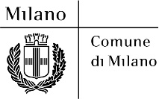
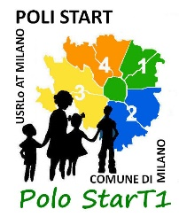

EVENTO INTERCULTURALE POLO START1
“Prima Fiera interculturale - Ti racconto la mia lingua"
21 febbraio 2020 - Giornata Internazionale della Lingua Madre

DESCRIZIONE DELL’ATTIVITÀ PROPOSTA DALLA SCUOLA
Istituto Comprensivo:
Plesso:
Docente referente:
Mail di riferimento: Numero Cell.:
Titolo dell’attività:
Numero totale di partecipanti:
N° Classi:
N° Docenti:
N° Alunni:
N° Eventuali esperti esterni:
Materiali che verranno impiegati:
Spazio necessario :
Durata dell’attività:
Breve descrizione dell’attività:

